**Tarih:04.10.2024**

**MOHAMMED MASHHOR MOHAMMED ALMASHHOR**

**Öğrenci Numarası:9211118091**

**Deney No:2**

**1. Chrome Tarayıcısını Başlatma ve Sayfa Başlığı Alma**

**Soru:** Selenium ile bir Chrome tarayıcısı başlatın ve www.samsun.edu.tr adresine gidin. Sayfanın başlığını alarak ekrana yazdırın.

**Beklenen Adımlar:**

* Chrome tarayıcısını başlatın.
* driver.get("https://mf.samsun.edu.tr/ ") ile sayfaya gidin.
* driver.title komutunu kullanarak sayfa başlığını ekrana yazdırın.
* Tarayıcıyı kapatın.

Ekran çıktısı:

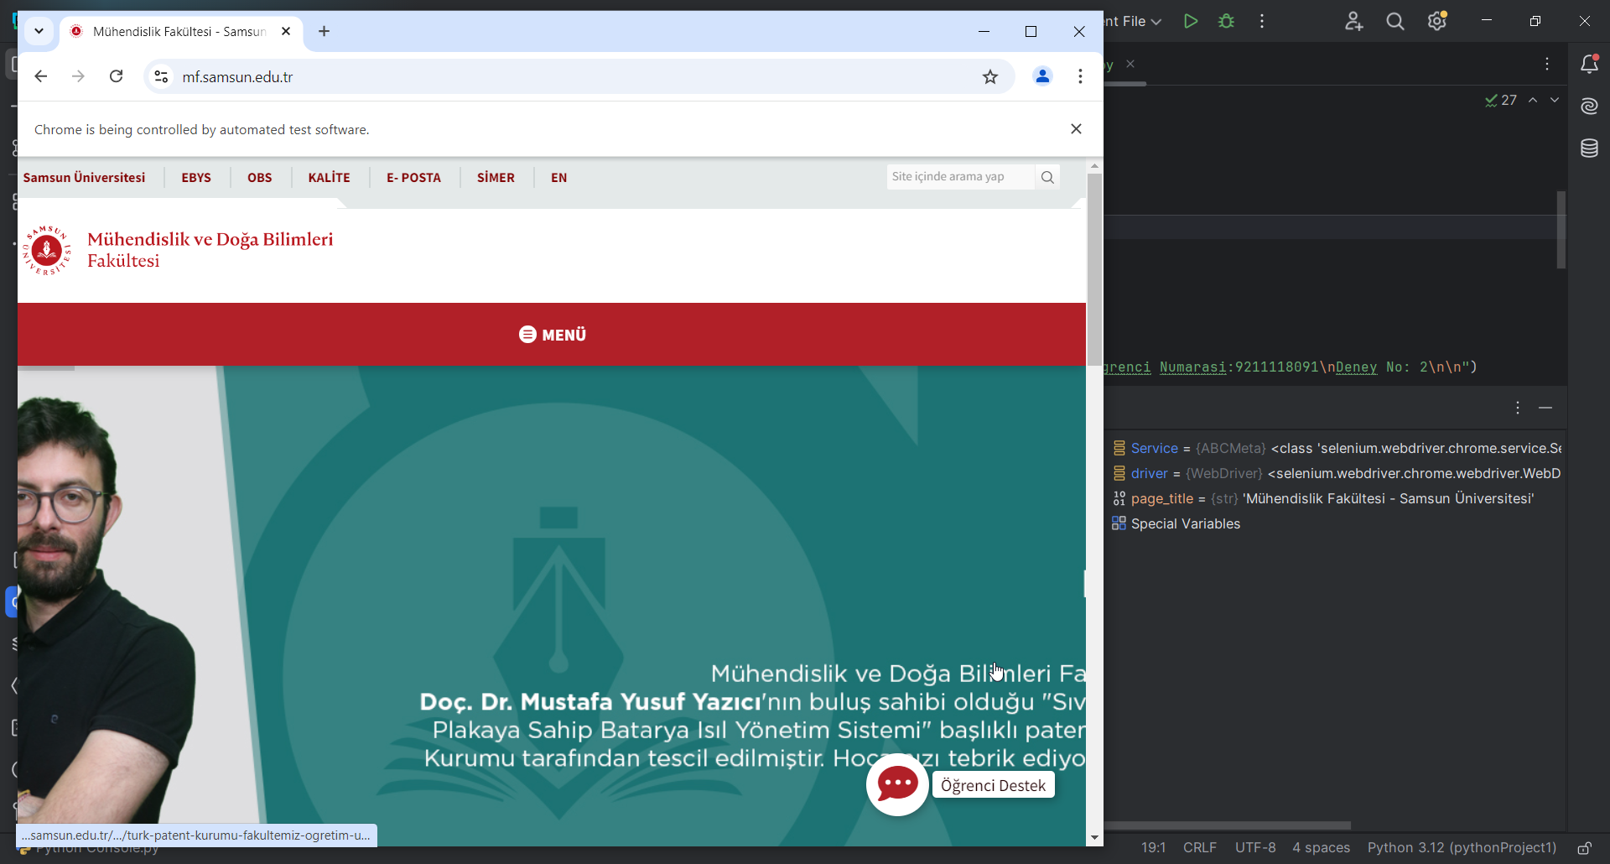

**2. Birden Fazla Sayfa ile İleri ve Geri Gitme**

**Soru:** Selenium ile Chrome tarayıcısını başlatın ve önce www.samsun.edu.tr, ardından www.google.com adreslerine gidin. Google sayfasına geçtikten sonra geri butonuna basarak Samsun Üniversitesi sayfasına geri dönün. Sonra tekrar ileri giderek Google sayfasına dönün.

**Beklenen Adımlar:**

* İlk olarak driver.get("https://mf.samsun.edu.tr/") ile Samsun Üniversitesi sayfasına gidin.
* Ardından driver.get("https://yazilimmuhendisligi.samsun.edu.tr/") ile Google sayfasına gidin.
* driver.back() ile geri dönün.
* driver.forward() ile tekrar Google sayfasına geçin.
* Tarayıcıyı kapatın.

Program çıktısı:

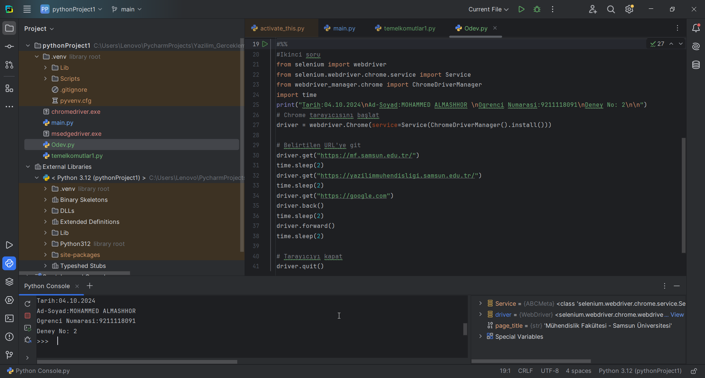

Ekran çıktıları sırası ile:

**3. Sayfa Kaynağını Alma ve Kısmi Yazdırma**

**Soru:** https://mf.samsun.edu.tr/sayfasının HTML kaynak kodunu alarak, yalnızca ilk 500 karakterini ekrana yazdırın.

**Beklenen Adımlar:**

* driver.get("https://mf.samsun.edu.tr/") ile Samsun Üniversitesi sayfasına gidin.
* driver.page_source ile sayfanın HTML kaynağını alın.
* HTML kaynağının ilk 100 karakterini ekrana yazdırın.
* Tarayıcıyı kapatın.

Program çıktısı:

**4. Tarayıcı Penceresi Boyutlarını Değiştirme**

**Soru:** Tarayıcıyı başlattıktan sonra varsayılan pencere boyutlarını alın ve ekrana yazdırın. Ardından pencere boyutlarını 400x300 olarak ayarlayın ve yeni boyutları kontrol edin.

**Beklenen Adımlar:**

* Chrome tarayıcısını başlatın ve herhangi bir sayfaya gidin (örneğin https://mf.samsun.edu.tr/).
* driver.get_window_size() ile pencere boyutlarını alın ve ekrana yazdırın.
* driver.set_window_size(1024, 768) ile pencere boyutlarını değiştirin.
* Yeni boyutları alarak ekrana yazdırın.
* Tarayıcıyı kapatın.

Ekran çıktısı:

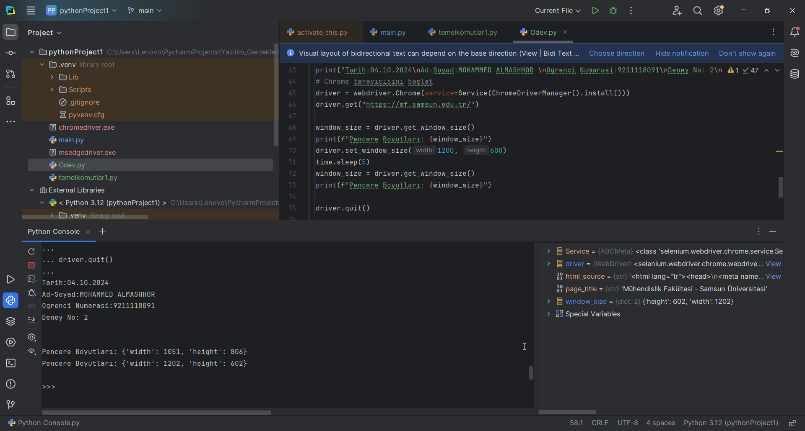

**5. Sayfa Yenileme ve Başlık Kontrolü**

**Soru:** https://mf.samsun.edu.tr/adresine gidin, sayfayı yenileyin ve sayfa başlığının yenilemeden öncekiyle aynı olup olmadığını kontrol edin.

**Beklenen Adımlar:**

* driver.get("https://mf.samsun.edu.tr/") ile Samsun Üniversitesi sayfasına gidin.
* Sayfa başlığını driver.title ile alın.
* driver.refresh() ile sayfayı yenileyin.
* Yenilemeden önceki başlık ile aynı olup olmadığını kontrol edin.
* Tarayıcıyı kapatın.

Program çıktısı:

Ekran çıktısı:

Odevin kodlari:  
#%%  
#Brinici odev  
from selenium import webdriver  
from selenium.webdriver.chrome.service import Service  
from webdriver_manager.chrome import ChromeDriverManager  
import time  
print("Tarih:04.10.2024\nAd-Soyad:MOHAMMED ALMASHHOR \nOgrenci Numarasi:9211118091\nDeney No: 2\n\n")  
# Chrome tarayıcısını başlat  
driver = webdriver.Chrome(service=Service(ChromeDriverManager().install()))  
  
# Belirtilen URL'ye git  
driver.get("https://mf.samsun.edu.tr/")  
  
page_title = driver.title  
print(f"Sayfa Başlığı: {page_title}")  
time.sleep(10)  
# Tarayıcıyı kapat  
driver.quit()  
#%%  
#Ikinci soru  
from selenium import webdriver  
from selenium.webdriver.chrome.service import Service  
from webdriver_manager.chrome import ChromeDriverManager  
import time  
print("Tarih:04.10.2024\nAd-Soyad:MOHAMMED ALMASHHOR \nOgrenci Numarasi:9211118091\nDeney No: 2\n\n")  
# Chrome tarayıcısını başlat  
driver = webdriver.Chrome(service=Service(ChromeDriverManager().install()))  
  
# Belirtilen URL'ye git  
driver.get("https://mf.samsun.edu.tr/")  
time.sleep(2)  
driver.get("https://yazilimmuhendisligi.samsun.edu.tr/")  
time.sleep(2)  
driver.get("https://google.com")  
driver.back()  
time.sleep(2)  
driver.forward()  
time.sleep(2)  
  
# Tarayıcıyı kapat  
driver.quit()  
#%%  
#Ucunu odev  
from selenium import webdriver  
from selenium.webdriver.chrome.service import Service  
from webdriver_manager.chrome import ChromeDriverManager  
import time  
print("Tarih:04.10.2024\nAd-Soyad:MOHAMMED ALMASHHOR \nOgrenci Numarasi:9211118091\nDeney No: 2\n\n")  
# Chrome tarayıcısını başlat  
driver = webdriver.Chrome(service=Service(ChromeDriverManager().install()))  
driver.get("https://mf.samsun.edu.tr/")  
  
html_source = driver.page_source  
  
print(html_source[:100])  
  
driver.quit()  
#%%  
#Dorduncu soru  
from selenium import webdriver  
from selenium.webdriver.chrome.service import Service  
from webdriver_manager.chrome import ChromeDriverManager  
import time  
print("Tarih:04.10.2024\nAd-Soyad:MOHAMMED ALMASHHOR \nOgrenci Numarasi:9211118091\nDeney No: 2\n\n")  
# Chrome tarayıcısını başlat  
driver = webdriver.Chrome(service=Service(ChromeDriverManager().install()))  
driver.get("https://mf.samsun.edu.tr/")  
  
window_size = driver.get_window_size()  
print(f"Pencere Boyutları: {window_size}")  
driver.set_window_size(1200, 600)  
time.sleep(5)  
window_size = driver.get_window_size()  
print(f"Pencere Boyutları: {window_size}")  
driver.quit()  
#%%  
#besinci soru  
from selenium import webdriver  
from selenium.webdriver.chrome.service import Service  
from webdriver_manager.chrome import ChromeDriverManager  
import time  
print("Tarih:04.10.2024\nAd-Soyad:MOHAMMED ALMASHHOR \nOgrenci Numarasi:9211118091\nDeney No: 2\n\n")  
# Chrome tarayıcısını başlat  
driver = webdriver.Chrome(service=Service(ChromeDriverManager().install()))  
driver.get("https://mf.samsun.edu.tr/")  
  
yenilenmeden_onceki_title= driver.title  
driver.refresh()  
page_title = driver.title  
print(f"Yenilemeden önceki başlık ile aynı olup olmadığını kontrol: {page_title==yenilenmeden_onceki_title}")  
  
driver.quit()